本次课程设计中数码管显示部分通过I/O与内存统一编址，使用指令完成对指定地址数值修改的方法来实现数码管的点亮。在内存中段选信号分配的地址为0xfff8，位选信号分配的地址为0xfff9，根据目标数的数值来通过执行指令来实现对这两个地地址所存储数值的修改，然后在exmemory模块中，输出信号seg（段选信号）与an（位选信号）读取该值后，与数码管对应引脚连接，从而实现点亮。点亮流程如下：

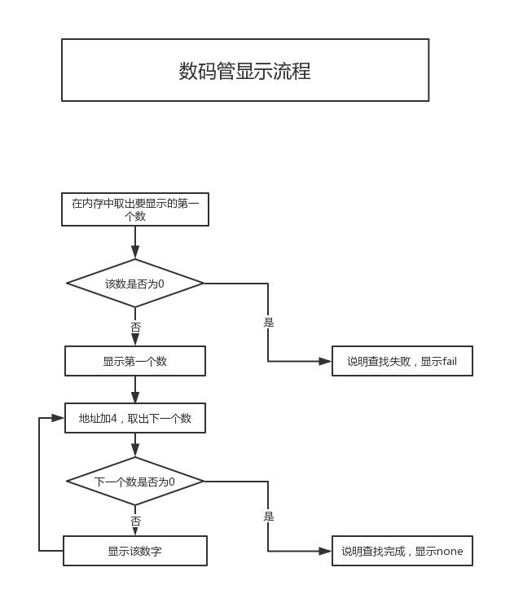

注：在实际验证后，发现Basys 3自带时钟频率对于本部分而言过高，无法正常显示，而且本部分没有专门的Verilog模块，不能通过分频来实现降频（若在exmemory中降频讲可能影响其余部分的使用），最终在位选部分加入循环指令，通过循环达到降频延时的效果。